HLH-20泡沫塑料落球回弹试验机
一 产品名称：泡沫塑料落球回弹试验机
二 产品型号：HLH-20
三 主要用途及功能：
泡沫塑料落球回弹试验机 符合GB/T6670-97标准要求.并满足ASTM美标D3574及ISO8307测试标准适用于测定软质聚氨酯泡沫塑料的落球式回弹性能.
落球回弹试验机通过给定直径和质量的钢球在规定高度上自由落在泡沫塑料试样上，计算钢球回弹的最大高度与钢球落下高度比值的百分率既回弹率，以回弹率表示泡沫塑料的回弹性能。
落球回弹试验机测量精度高采用微处理器进行控制，中文显示，并可打印试验数据。
四 主要技术参数：
钢球落下距离： 460+0.5%mml 国标(指钢球底部至试样的表面) 500+0.5%mm（美标）
钢球直径： ￠16-0.05 mm （16.3g）
落球回弹率精度： <1.5%
被测试样尺寸： 100 mm ×100 mm × 50mm
试样要求：试样为长方体，上，下两表面应相互平行。试样不允 许带有表皮。
试样数量：每组三个试样
试验步骤：将调节后的试样水平置于回弹仪的测试位置上，通过调节使钢球底部从固定位置到泡沫塑料表面的落下高度为460mm。在释放装置上固定钢球，然后使钢球自由落下。对每一个试样做三次回弹，取三次回弹中的最大值。每次回弹钢球应落在试样表面的同一位置上，并且两次回弹的时间间隔应控制在20s之内。如果钢球在回弹过程中碰到或弹出测量装置，所得数据无效，需重新补做。
结果的表示方法：
试验结果以3个试样的算术平均值表示。至少取2位有效数字。回弹率计算公式为：
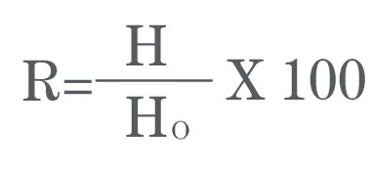
式中:
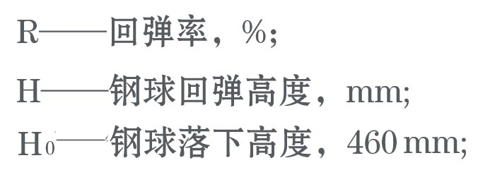
五 主要配置：
主机一套(其中包括释放机构、高度调节机构)
控制箱一套（液晶显示、自动打印）
微型打印机一台（
数据连接线一套
使用说明书一份

